WILLER, La commune vous informe…

**Le Lien communal**

**dr'Bàmert**



**N° 59** **Janvier 2025/ Juin 2025**

**LE MOT DU MAIRE**

**Discours Nouvel An 2025 – WILLER**

Mesdames, Messieurs,

Soyez les bienvenus en cette salle du Marronnier où je suis très heureuse de vous accueillir, pour la 4ème édition consécutive, à ce premier rendez-vous traditionnel de l’année regroupant le repas des plus de 60 ans et la réception du Nouvel An !

Je salue en premier lieu nos seniors ici présents qui ne manqueraient pour rien au monde ce moment convivial riche en échanges, votre présence plus nombreuse que jamais en témoigne et me réjouit (vous êtes plus de 70 présents cette année, nombre jamais atteint !). J’y associe les forces vives du village, au premier rang desquels mes collègues adjoints et membres du conseil municipal. J’ai également le plaisir d’accueillir mes collègues maires des communes voisines de Bettendorf, Franken, Illtal et Steinsoultz et je les remercie d’avoir répondu à mon invitation.

Lors des vœux 2024, je n’avais pas dressé de bilan particulièrement élogieux de l’année écoulée, marquée par des difficultés de tous ordres engendrés par la période du Covid 19 et qui n’ont cessé de s’accroître depuis lors.

Mais que dire de l’année écoulée qui, à de rares exceptions près, n’a vu se succéder que des événements affligeants, préoccupants voire inquiétants, en France comme à l’étranger, pouvant être résumés comme suit :

* Affligeante la crise politique secouant notre pays depuis la dissolution de l’Assemblée Nationale sortie du chapeau du Président de la République à l’été dernier, pour répondre à la montée de l’extrême droite lors des élections européennes de juin.
* Non moins affligeante la situation politique inédite qui s’en est suivie, le spectacle ubuesque que nous livrent nos « honorables » parlementaires et la succession de gouvernements éphémères, conduisant notre pays dans une impasse consternante…
* Préoccupants les plans sociaux en rafale (près de 300 recensés) affectant de nombreux secteurs d’activité, notamment la métallurgie, le commerce et le secteur public, et menaçant environ 300 000 emplois… Préoccupante aussi la situation économique de notre pays, appelant mouvements de grève et actions syndicales…
* Préoccupante, la hausse des violences en milieu scolaire ne l’est pas moins, que ce soit sous forme verbale, physique, de harcèlement, d’atteinte aux biens, à la sécurité et à la laïcité, touchant autant les élèves que les enseignants.
* Inquiétantes les tempêtes et inondations meurtrières qu’a vécues l’Europe, conséquence du changement climatique et son lot de records de chaleur. La France métropolitaine n’y a pas échappé, 2024 étant l’année la plus chaude jamais enregistrée, mais également la plus pluvieuse de ces trente dernières années. Pas plus que ses territoires, au regard du destin cruel que connait l’archipel de Mayotte, après le passage dévastateur du cyclone Chido.
* Inquiétante bien sûr aussi l’escalade infernale de la guerre en Ukraine et au Moyen-Orient, au mépris des appels au cessez-le-feu incessants de l’Europe et surtout des Etats-Unis, dont la position de « gendarme du monde » semble se fragiliser. Et le retour fracassant de Donald TRUMP à la Maison Blanche n’y changera sans doute pas grand-chose…

Mais deux événements symboliques mémorables sont heureusement venus éclaircir ce sombre tableau, et nous apporter un peu de baume au cœur :

1. D’abord les Jeux Olympiques et Paralympiques de cet été 2024 à Paris, parenthèse enchantée et bienvenue marquée par une cérémonie d’ouverture spectaculaire et des exploits sportifs ayant suscité liesse et engouement pour les athlètes, français en particulier ;
2. Et puis la renaissance de Notre-Dame de Paris, réouverte au public le 08 décembre dernier, 5 ans et 8 mois après ce dramatique incendie… Qui aurait cru possible cet authentique exploit, fruit d’un savoir-faire français et d’une solidarité nationale et internationale hors du commun ?!...

Autant d’événements et d’aléas gais et tristes impactant inévitablement notre quotidien, et que les élus que nous sommes nous efforçons de prendre en compte et de gérer au gré des décisions de nos gouvernants, tout en veillant à préserver au mieux les intérêts de notre commune.

Et certains jours, croyez-moi, la tâche est ardue tant notre administration est tatillonne et le pouvoir central parfois éloigné des réalités du terrain !...

Faire progresser utilement notre village, y cultiver le bon-vivre et servir nos concitoyens, vous le savez, c’est le sens de mon engagement et de celui des forces vives que j’ai citées au début de mon propos. Des hommes et des femmes sur lesquels je peux compter tout au long de l’année et auxquels j’adresse fièrement mes chaleureux remerciements, j’ai nommé :

Mes collègues adjoints et membres du conseil municipal,

Marie-Eve, notre secrétaire de mairie et Edith, notre agent d’entretien,

les agents intercommunaux,

la Brigade Verte,

le personnel enseignant et affecté à l’accueil périscolaire,

l’Office National des Forêts,

les entreprises et artisans,

l’Association Foncière et les agriculteurs,

les chasseurs,

M. le curé,

les présidents des associations locales,

les bénévoles ayant réalisé les belles décorations de fêtes,

ainsi que vous tous ici présents.

A propos des associations locales, notre village en compte une de plus en cette nouvelle année : elle s’intitule « S’Willerer Baitsla » et est chargée d’exploiter la licence de débit de boissons de 4ème catégorie détenue par la Commune de Willer. A cet égard, je tiens à remercier sa présidente, Sandra FEDERSPIEL, de s’être engagée dans cette mission bénévole qui ne peut être dévolue à un élu municipal, et qui permet tout simplement à la Commune de conserver la licence et d’assurer sa pérennité.

Sandra a obtenu le permis d’exploiter cette licence au terme d’une formation de 3 jours (qu’elle a d’ailleurs suivie avec Coralie PFLIMLIN, elles sont donc deux à avoir obtenu ce précieux sésame) et a été autorisée à l’exercer périodiquement dans la salle des associations annexée à la mairie. Notons encore que l’association « S’Willerer Baitsla » poursuit un but non lucratif, à caractère social et philanthropique, l’intégralité des recettes du débit de boissons étant destinée à financer des actions au bénéfice de la commune et de ses habitants (en faveur des ainés, de la jeunesse, à caractère culturel, paroissial, humanitaire, etc…).

Notre village vit et évolue au rythme des événements gais et tristes : en 2024, nous avons eu la joie d’accueillir un nouveau-né, tandis que le doyen du village, M. Antoine HELL nous a quittés. Nous déplorons également le décès de M. Charles SPAETH, ancien secrétaire de mairie et instituteur que beaucoup d’entre nous n’ont pas oublié.

Notre village vit et évolue aussi au gré des réalisations et projets destinés à améliorer le quotidien et le cadre de vie des Willeroises et Willerois.

Ont ainsi été réalisés en 2024 :

* L’aménagement de la place près de l’ancien dépôt des sapeurs-pompiers ;
* La création d’une stèle du souvenir à la mémoire des victimes de guerre ;
* La création d’un ossuaire au cimetière communal ;
* Le remplacement des cadrans de l’horloge de l’église ;
* L’installation d’une climatisation dans notre école ;
* La mise en œuvre du Plan Communal de Sauvegarde ;
* La définition de zones d’accélération des énergies renouvelables destinées à favoriser l’implantation d’installations photovoltaïques ;
* L’intégration de l’ensemble des données d’adressage de la commune dans la Base Adresse Nationale.

Concernant les projets à venir, nous pouvons annoncer :

* La mise en place, près de la stèle du souvenir, d’une plaque commémorative comportant les noms et prénoms de nos victimes de guerre ;
* La remise en peinture de l’ancien dépôt des sapeurs-pompiers ;
* Les travaux de consolidation de l’ouvrage-passerelle surplombant la RD 16II au lieu-dit « Ferme du Windenhof », suivis de la mise en sécurité de la route départementale, ainsi que de la conservation de l’ouvrage au titre de l’intérêt patrimonial qu’il représente (travaux co-financés à raison de 60% par la Communauté européenne d’Alsace, et de 40% par la Commune) ;
* La réfection du mur d’enceinte du cimetière ;
* L’étude en vue de prolonger l’installation de trottoirs, rue de Bettendorf ;
* La poursuite de l’élaboration du Plan Local d’Urbanisme (entre les mains de la Communauté de Communes Sundgau), en fonction de l’évolution du dossier et de la législation en vigueur.

Concernant la plaque commémorative venant en complément de la stèle souvenir, je voudrais remercier chaleureusement M. François JAECKY pour le travail de recherches minutieux réalisé bénévolement, permettant de recenser exhaustivement toutes les personnes originaires du village ayant perdu la vie dans les différents conflits des XIXè et XXè siècles auxquels notre pays a pris part. Cette plaque qui sera installée au courant du 1er trimestre 2025.

Avant de clore mon propos, il me tient à cœur de mettre à l’honneur des personnes dont l’engagement au service de notre village et de ses habitants tout au long de l’année mérite vraiment notre considération et nos remerciements appuyés.

J’ai l’honneur d’appeler maintenant à me rejoindre :

* M. Gilbert SCHULTHEIS, maire honoraire, que je remercie pour sa disponibilité et sur lequel je peux toujours compter ;
* Mme Marie-Eve SCHWOB, notre si dévouée, compétente et indispensable secrétaire de mairie ;
* Mme Edith BIECHLIN, notre consciencieuse et infatigable agent d’entretien ;
* Mme Sandra FEDERSPIEL et M. Germain ECKES pour les services rendus tout au long de l’année ;
* Mme Deborah MORE pour son implication dynamique lors de la collecte en faveur de la Banque Alimentaire ;
* MM. Didier HELL et Yves LEMANT pour l’aide précieuse qu’ils ont apportée à l’aménagement et à l’entretien de l’espace public agrémentant l’ancien dépôt des sapeurs-pompiers ;
* M. François JAECKY pour son travail de recherche.

Je remercie également le Crédit Mutuel pour le crémant gracieusement offert à nos séniors et servi lors de l’apéritif précédant le repas, représenté par M. Martin BRODBECK.

Enfin et comme nous en avons pris l’habitude ces dernières années, il m’est agréable de féliciter les heureux parents de Juliette BRAND, unique nouveau-né accueilli en 2024, et de leur remettre un présent au nom de la commune.

Il me reste à vous présenter, du fond du cœur, mes vœux les meilleurs, les plus sincères et les plus chaleureux pour cette nouvelle année 2025.

Les résolutions qui suivent nous aideront peut-être à la rendre plus belle :

Dire "oui" au bonheur

Et dire "non" à la mauvaise humeur,

Dire "peut-être" à l’avenir,

Et dire "je ne vous oublie pas" aux souvenirs,

Dire "adieu" au stress,

Et dire "pourquoi pas" à la paresse,

Dire "j’ai compris" aux erreurs,

Et dire "plus jamais" aux jugements de valeur,

Dire "pardon" à la peine,

Et dire "bye bye" à la haine,

Dire "heureusement que tu es là" à l’humour,

Et dire "pour toujours" à l’amour,

Dire "reste là" à l’envie,

Pour au final dire "je t’aime" à la vie !

Que 2025 vous garde tous en bonne santé !

Et je vous convie à présent au verre de l’Amitié !

Gsundheit en alla !!

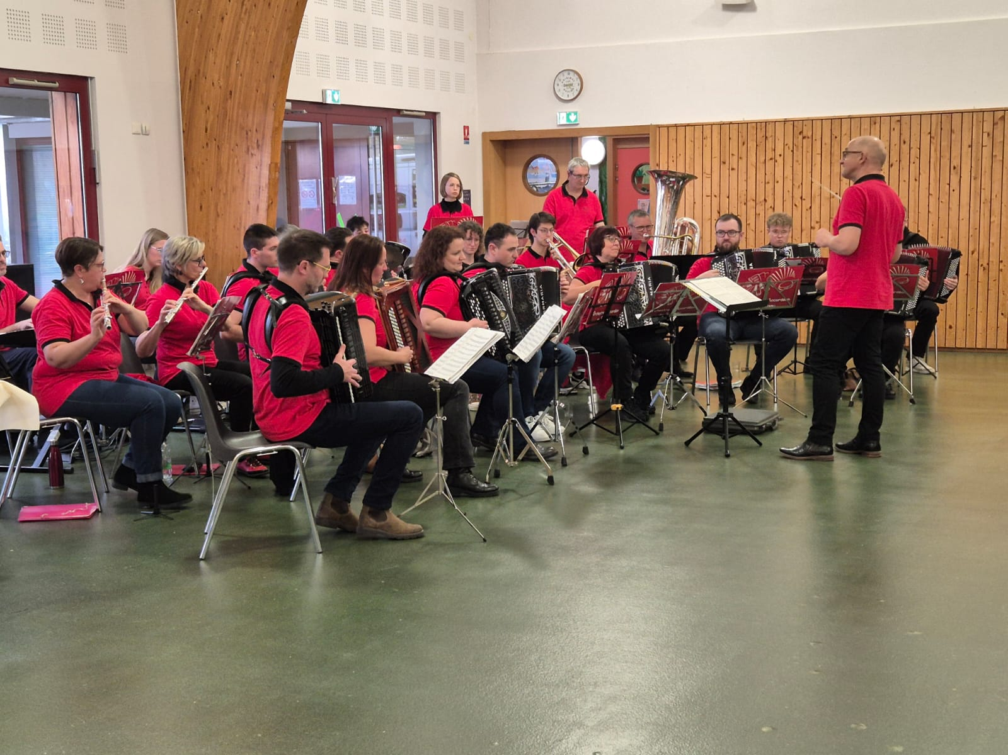

**AU CONSEIL MUNICIPAL**

Les procès-verbaux des séances qui suivent ne sont pas reproduits dans leur intégralité mais reprennent l’essentiel des décisions prises par le conseil municipal.

Pour les consulter tels qu’ils figurent dans le registre des délibérations du conseil municipal, tout un chacun peut soit s’adresser au secrétariat de la mairie, aux heures d’ouverture au public, soit les retrouver sur le site internet de la commune (willer.fr).

**Séance du 08 avril 2024**

**POINT 1 - DESIGNATION D’UN SECRETAIRE DE SEANCE**

(…) Madame Sophie Richard a été désignée pour remplir les fonctions de secrétaire de séance.

**POINT 2 - APPROBATION DU PROCES-VERBAL DE LA SEANCE DU 27 FEVRIER 2024**

Ce procès-verbal, diffusé à tous les membres est commenté par Madame le Maire.

Aucune observation n’étant formulée, il est adopté à l’unanimité des membres présents et représentés.

**POINT 3 - CREATION D’UN EMPLOI PERMANENT D’AGENT D’ENTRETIEN POLYVALENT**

Madame le Maire explique à l’assemblée qu’en raison de l’arrivée à échéance, au 01/10/2024, du contrat de l’agent en charge de l’entretien des locaux communaux et de la nécessité d’augmenter la durée de travail hebdomadaire de ce poste, il convient de procéder à la création d’un emploi permanent d’agent d’entretien polyvalent relevant des grades d’adjoint technique, d’adjoint technique principal de 2ème classe et d’adjoint technique principal de 1ère classe, à raison d’une durée hebdomadaire de service de 15 heures 00 minutes (soit 15/35èmes), ayant pour missions d’entretenir les locaux scolaires et l’ensemble des locaux constituant le bâtiment du Complexe Communal (école, accueil périscolaire et salle communale), les locaux de la Mairie, ainsi que la gestion de la salle communale.

Vu la législation en vigueur et considérant que les crédits nécessaires sont inscrits au budget primitif 2024 et permettent la création de l’emploi permanent susvisé, le conseil municipal décide à l’unanimité de créer, à compter du 01/10/2024, un emploi permanent d’agent d’entretien polyvalent relevant des grades d’adjoint technique, d’adjoint technique principal de 2ème classe et d’adjoint technique principal de 1ère classe, à raison d’une durée hebdomadaire de service de 15 heures 00 minutes (soit 15/35èmes).

Madame le Maire est chargée de procéder à l’actualisation de l’état du personnel ainsi qu’au recrutement d’un fonctionnaire sur cet emploi permanent, et de prendre les actes nécessaires à la mise en œuvre de la présente délibération, dans le respect des dispositions législatives et règlementaires en vigueur. Cet emploi permanent peut également être pourvu par un agent contractuel de droit public territorial, s’agissant d’une commune de moins de 1 000 habitants (article L332-8-3 du code général de la fonction publique).

Par ailleurs, Madame le Maire est chargée de procéder à la déclaration de création d’emploi auprès du Centre de Gestion de la Fonction Publique Territoriale du Haut-Rhin, dans les conditions et les délais fixés.

**POINT 4 - MODIFICATION D’IMPUTATION COMPTABLE DU DEVIS SE RAPPORTANT A LA FOURNITURE ET POSE D’UN MONUMENT AUX MORTS**

Madame le Maire rappelle à l’Assemblée que par délibération en date du 27 février 2024, le Conseil Municipal a approuvé la fourniture et pose d’un monument aux morts et confié cette prestation à l’entreprise JF SERVICES FUNERAIRE de RECHESY (90).

Cette même délibération mentionne que les crédits nécessaires seront inscrits au chapitre 21, article 2116, section d’investissement du budget primitif de l’exercice 2024. Or Madame le Maire indique que cette imputation comptable est erronée, et qu’il convient en réalité d’affecter ce bien à l’article 21316, avec attribution d’un nouveau numéro d’inventaire.

Après délibération, le Conseil Municipal décide à l’unanimité d’imputer la prestation de fourniture et pose d’un monument aux morts au chapitre 21, article 21316, inventaire n° M131, section d’investissement du budget primitif de l’exercice 2024, et d’inscrire les crédits nécessaires audits chapitre et article budgétaire du budget primitif 2024.

**POINT 5 - PROJET D’INSTALLATION D’UNE CLIMATISATION A L’ECOLE (COMPLEXE COMMUNAL)**

Vu et examiné les offres de prix déposées en Mairie relatives à l’installation d’une climatisation à l’école (Complexe Communal), le Conseil Municipal décide, par 8 voix pour, 2 abstentions et 1 contre :

1. d’approuver le projet d’installation d’une climatisation à l’école (Complexe Communal) ;
2. de confier la réalisation cette installation aux Ets KOCH de Bouxwiller (68) pour un montant de 17 760.- € HT, soit 21 312.- € TTC ;
3. d’autoriser Madame le Maire à passer commande auprès de l’entreprise précitée ;
4. d’inscrire les crédits nécessaires au chapitre 21, article 21318, inventaire n° B007, section d’investissement du budget primitif de l’exercice 2024, approuvé en cette même séance.

**POINT 6 - VOTE DES TAUX D’IMPOSITION 2024**

Madame le Maire soumet et commente à l’Assemblée l’état de notification des bases prévisionnelles et des taux d’imposition des taxes directes locales pour 2024 (Etat N°1259 COM), comportant les produits prévisionnels de référence, les allocations compensatrices et mécanismes d’équilibre des réformes fiscales.

Elle rappelle que la taxe d’habitation (TH) sur les résidences principales a été définitivement supprimée par la loi de finance pour 2020 et que l’année 2021 a vu la mise en œuvre du nouveau schéma de financement des collectivités territoriales. Cependant, il convient encore de voter le taux de la TH se rapportant aux résidences secondaires, aux locaux meublés non affectés à l’habitation principale et, sur délibération, aux logements vacants depuis plus de deux ans.

Madame le Maire propose de maintenir inchangés les taux de la taxe foncière bâti (26,59 %), de la taxe foncière non bâti (73,21 %) et de la taxe d’habitation se rapportant aux locaux particuliers désignés ci-devant (16,43 %), sans y apporter de changement.

Après délibération, le Conseil Municipal décide à l’unanimité :

de voter sans apporter de modification (inchangés par rapport à 2023), les taux de taxe foncière (bâti), de taxe foncière (non bâti) et de taxe d’habitation sur les locaux particuliers concernés, tels que présentés sur l’état N°1259 COM et s’établissant comme suit :



de constater le produit prévisionnel 2024 total attendu à hauteur d’un montant de 177 624.-€, inclus allocations compensatrices, taxe sur les pylônes et coefficient correcteur ;

charge Madame le Maire de notifier cette décision aux services préfectoraux.

**POINT 7 - VOTE DES SUBVENTIONS 2024**

Le Conseil Municipal, à l’unanimité des membres présents et représentés, décide d’allouer les subventions de fonctionnement suivantes pour l’année 2024 et d’inscrire les crédits nécessaires au budget de l’exercice 2024 :

|  |  |
| --- | --- |
| BENEFICIAIRE | MONTANT |
| Association Française contre les Myopathies - EVRY | 80 € |
| Association MUSIQUE & CULTURE 68 - COLMAR | 40 € |
| Association « MIEUX VIVRE ST MORAND » - ALTKIRCH | 150 € |
| Ecole Alsacienne Chiens Guides Aveugles - CERNAY | 100 € |
| Association Chorale Ste Cécile - WILLER | 150 € |
| Association LES AMIS DE L’HOPITAL DE DANNEMARIE | 150 € |
| Association PART’AGE SEP-WAL - MUESPACH | 150 € |
| AFAPEI - BARTENHEIM | 150 € |
| APEI SUD ALSACE - WALDIGHOFFEN | 150 € |
| IME « LES ECUREUILS » - RIESPACH  (géré par l’Association Marie Pire d’ALTKIRCH) | 150 € |
| ADAPEI PAPILLONS BLANCS D’ALSACE FATH - DANNEMARIE  (gérée par l’ADAPEI PAPILLONS BLANCS D’ALSACE de BRUNSTATT-DIDENHEIM) | 150 € |
| Association LE SOUVENIR FRANÇAIS - HIRSINGUE | 100 € |
| AS HAUSGAUEN - HAUSGAUEN | 100 € |
| CARITAS SECOURS CATHOLIQUE - ALTKIRCH | 150 € |

**POINT 8 - CONSTITUTION D’UNE PROVISION POUR CREANCES DOUTEUSES**

Madame le Maire rappelle que dans un souci de sincérité budgétaire, de transparence et de fiabilité des résultats de fonctionnement des collectivités, le Code Général des Collectivités Territoriales a retenu comme dépense obligatoire les dotations aux créances douteuses article L 2321-2.

Lorsque le recouvrement des créances impayées sur compte de tiers est compromis, malgré les diligences faites par le comptable public, une provision doit être constituée par délibération à hauteur du risque d’irrécouvrabilité estimé, à partir des éléments communiqués par ledit comptable.

Concrètement, Madame le Maire indique que les recettes non recouvrées (frais de location de terrains impayés) au compte 4161 représentent à ce jour un montant de plus de 7 600,00 €, malgré les diligences faites par le comptable public. Il y a donc un risque de ne pas recouvrer ces créances, raison pour laquelle il apparaît nécessaire de constituer une provision représentant 15 % du montant total des recettes non recouvrées au compte 4161 et de la reconsidérer chaque année, en fonction de l’évolution du montant des créances douteuses.

Madame le Maire précise que lorsque la provision est devenue en tout ou partie sans objet, c’est-à-dire soit recouvrée auprès du débiteur, soit au contraire soldée par une admission en non-valeur (créance devenue définitivement irrécouvrable), la provision est alors ajustée ou reprise en recette.

Entendu les explications de Mme le Maire, vu la réglementation en vigueur et après délibération, considérant que le risque d’irrécouvrabilité de certaines créances est avéré, le Conseil Municipal décide à l’unanimité :

1. de constituer une provision pour créances douteuses d’un montant de 1 000,00 € ;
2. d’imputer ce montant à l’article 6817 « dotations aux provisions pour dépréciation des actifs circulants », section de fonctionnement du budget primitif de l’exercice 2024 ;
3. d’inscrire chaque année les crédits correspondants audit article 6817, en fonction de l’évolution du montant des créances douteuses ;
4. d’autoriser Madame le Maire à ajuster ou à reprendre la provision sur les exercices à venir, si elle devait devenir en tout ou partie sans objet.

**POINT 9 - ETAT DES INDEMNITES DE TOUTE NATURE DONT BENEFICIENT LES ELUS**

1. Madame le Maire expose que l’article L. 2123-24-1-1 du Code Général des Collectivités Territoriales (issu de la loi Engagement et proximité du 27.12.2019) impose désormais aux Communes la réalisation d’un document établissant un état présentant l’ensemble des indemnités de toute nature, libellées en euros, dont bénéficient les élus siégeant au Conseil Municipal, au titre de tout mandat et de toutes fonctions exercées en leur sein et au sein de tout syndicat et de toute société (…). Cet état est à communiquer chaque année aux Conseillers Municipaux avant l’examen du budget de la commune.
2. Voici à cet égard l’état des indemnités des élus de la Commune de WILLER se rapportant à l’exercice 2024 :



1. Les quatre élus considérés ne perçoivent aucune autre indemnité, que ce soit à titre de représentant de la Commune dans un syndicat mixte, au sein d’une SEM ou d’une SPL.

**POINT 10 - Approbation des nouvelles modalités de reversement du produit de la TICFE - part communale**

1. Madame le Maire rappelle à l’Assemblée que le syndicat Territoire d’Energie Alsace a géré pendant des années la perception, le contrôle et le reversement de la Taxe Communale sur la Consommation Finale d’Electricité (TCCFE) à ses communes membres.
2. Or l’article 54 de la loi de finances pour 2021 remplace la TCCFE par la TICFE (Taxe Intérieure sur la Consommation Finale d’Electricité), désormais gérée par la Direction des Finances Publiques.
3. Pour acter ce nouveau dispositif, il est nécessaire en application de l’article L5212-24 du Code Général des Collectivités Territoriales que les communes délibèrent de façon concordante sur les modalités de répartition du produit de la TICFE. Ledit article permet en effet à Territoire d’Energie Alsace de se substituer aux communes pour la perception de la TICFE et pour le reversement de cette dernière aux communes.
4. Concrètement, Territoire d’Energie Alsace reversera 99 % de la taxe perçue aux communes membres sur la base de la clé de répartition suivante : versement en année N au prorata de l’année N-1 des consommations des gammes tarifaires inférieures à 250kVA.
5. Madame le Maire propose au Conseil Municipal de délibérer sur cette disposition et précise qu’elle demeure valable tant que la Commune ne rapporte pas sa délibération par une nouvelle décision tarifaire.
6. Entendu les explications de Mme le Maire, vu la règlementation en vigueur et après en avoir délibéré, le Conseil Municipal décide à l’unanimité d’approuver les modalités de reversement par Territoire d’Energie Alsace de la Taxe Intérieure sur la Consommation Finale d’Electricité (TICFE), telles qu’exposées ci-dessus.

**POINT 11 -** **DEPENSES AFFERENTES AUX FETES ET CEREMONIES**

Le Conseil Municipal, à l’unanimité des membres présents et représentés, décide,

pour toute la durée du mandat, d’imputer les dépenses relevant de la notion « fêtes et cérémonies locales » en les répertoriant comme suit :

C/6232 :

* Fêtes associatives,
* Gerbes et vins d'honneur,
* Drapeaux pour les bâtiments communaux,
* Fêtes des écoles, St-Nicolas, fête patronale.

C/6238 :

* Repas et cadeaux de Noël des aînés du village,
* Grands anniversaires, anniversaires de mariage,
* Cadeaux remis lors d’évènements familiaux,
* Cadeaux de Noël des enfants scolarisés,
* Cadeaux à remettre lors de mariages civils, PACS,
* Trophées, médailles et présents pour personnes méritantes,
* Médailles du travail, etc...,
* Cartes de vœux pour les habitants,
* Cartes d'anniversaire pour les personnes de 60 ans et plus,
* Couronnes, articles funéraires et insertion d’annonce lors du décès d’élus ou d’anciens élus et de membres du personnel ou d’anciens membres du personnel,
* Achats d’armoiries du village en vitrail.

C/6234 :

* Repas du Conseil Municipal,
* Réception du Nouvel An, de nouveaux arrivants,
* Vernissages, inaugurations, dédicaces...,
* Cérémonie citoyenne,
* Sortie aux « Journées d’Octobre » des personnes âgées,
* Cadeau et vin d’honneur pour départ en retraite (élus, agents).

**POINT 12 - VOTE DU BUDGET PRIMITIF 2024**

Entendu l’exposé de Madame Rita HELL, Maire, qui a commenté le Budget Primitif de l’exercice 2024 dont la vue d’ensemble s’établit comme suit :

Section de fonctionnement :

Dépenses : 582 300.00 € Recettes : 582 300.00 €

Section d’investissement :

Dépenses : 627 500.00 € Recettes : 627 500.00 €

le Conseil Municipal, après délibération et à l’unanimité des membres présents et représentés :

1. approuve le Budget Primitif dressé pour l’exercice 2024 par Madame le Maire ;
2. constate que les recettes et dépenses par section s’équilibrent exactement et sont évaluées de manière sincère ;
3. constate que toutes les dépenses présentant un caractère obligatoire et que seules les recettes présentant un caractère certain sont inscrites au budget ;
4. vote et arrête la balance générale du Budget Primitif 2024 telle que résumée ci-dessus.

**POINT 13 - Approbation de l’avenant à la convention d’instruction des autorisations d’urbanisme, signée avec le PETR du Pays du Sundgau**

Madame le Maire rappelle à l’Assemblée que par délibération en date du 20 décembre 2022, le Conseil Municipal a décidé d’adhérer au service d’instruction du droit des sols du PETR du Pays du Sundgau et d’approuver la convention de fonctionnement ainsi que les modalités de financement dudit service, à compter du 1er janvier 2023.

Par courrier du 20 mars 2024 adressé à ses communes membres, le Pays du Sundgau a annoncé que le mode de calcul de la rémunération ne répondait plus aux contraintes et au contexte de ce nouveau service fusionné (nouveaux locaux, davantage de salariés, augmentation des charges courantes), de sorte qu’il apparaît nécessaire de le modifier par la voie d’un avenant.

Concrètement, il y a désormais lieu d’asseoir l’avance de fonds de 60 % sur l’exercice passé (compte administratif), rapporté aux nombres d’actes instruits sur l’année considérée pour chaque commune, et non plus sur le montant moyen annuel facturé à la commune lors des trois précédents exercices. Il sera tenu compte de cette avance lors de la facturation réalisée à l’issue de la période d’instruction, pour le calcul du solde restant à payer. Si à l’issue de cette facturation un solde positif devait ressortir en faveur de la commune, celui-ci sera remboursé à la commune.

Entendu les explications de Madame le Maire et après en avoir délibéré, le Conseil Municipal, à l’unanimité des membres présents et représentés, décide d'approuver les nouvelles conditions financières de la prestation d’instruction des autorisations d’urbanisme réalisée par le Pays du Sundgau pour le compte de la Commune de Willer et d’autoriser

Madame le Maire à signer l’avenant à la convention conclue avec le PETR du Pays du Sundgau, actant la modification du 3ème paragraphe de l’article 13.2 de ladite convention.

**POINT 14 - Projet de restauration de l’orgue par le Conseil de Fabrique : autorisation à entreprendre les travaux**

Madame le Maire revient sur la présentation du projet de restauration de l’orgue de l’église Notre-Dame de l’Assomption de Willer, classé au titre des monuments historiques que Madame Prisca BLOCH, Présidente du Conseil de Fabrique de l’église et Monsieur l’Abbé Sylvère GSCHWEND, Curé de la paroisse de Willer ont exposée devant l’Assemblée, au début de la séance du Conseil Municipal du 27 février 2024.

Cette présentation s’est attachée à mettre en avant l’intérêt historique et patrimonial indéniable de cet instrument et la nécessité de le conserver et valoriser pour les générations futures. Le Conseil de Fabrique entend poursuivre cette quête par une restauration de l’orgue dans son état d’origine, et la mener à son terme en s’appuyant sur un plan de financement annoncé à l’équilibre.

Au regard du coût conséquent du projet, Madame le Maire ne cache pas un certain scepticisme à l’égard de ce plan de financement prévisionnel et de la capacité de la Fabrique de l’église à le boucler. Mais d’un autre côté, elle entend aussi la contribution qu’un orgue aux sonorités retrouvées peut apporter à l’embellissement des offices religieux, la richesse de l’héritage historique et du patrimoine local exceptionnel dont il témoigne et les retombées positives qu’il générerait indubitablement sur le rayonnement de la vie culturelle de la paroisse et du village.

Autant d’éléments plaidant en faveur de la requête présentée de concert par la Fabrique de l’église et le Curé de la paroisse, et que Madame le Maire soumet à présent à l’appréciation de l’Assemblée.

Entendu l’exposé de Madame le Maire et après en avoir délibéré, le Conseil Municipal,

Vu le décret n°2023-983 du 24/10/2023 portant modification des règles de fonctionnement des Conseils de Fabrique,

Considérant l’intérêt historique et patrimonial exceptionnel de l’orgue classé de l’église Notre-Dame de l’Assomption de Willer, héritage du passé qu’il convient de préserver et valoriser pour les générations futures,

décide, par 9 voix pour et 2 abstentions d’autoriser le Conseil de Fabrique de l’église de Willer à entreprendre la restauration de l’orgue Stiehrs-Mockers de l’église Notre-Dame de l’Assomption de Willer, classé au titre des monuments historiques, telle que présentée par sa Présidente et le Curé de la paroisse lors de la séance du Conseil Municipal du 27 février 2024.

**POINT 15 - Exploitation de la licence IV appartenant à la Commune**

En séance du 27 février 2024, Madame le Maire avait rendu compte à l’Assemblée d’un échange avec les services de la Sous-Préfecture d’Altkirch au regard de la situation et des conditions d’exploitation de la licence de débit de boissons de 4ème catégorie rattachée à l’ancien établissement « Le Lion d’Or », que la Commune de Willer avait acquise en 2005. En outre, cette dernière a obtenu l’autorisation d’exploiter de Monsieur le Sous-Préfet d’Altkirch en date du 26 janvier 2006.

Au vu des pièces justificatives produites par la Mairie, attestant des ouvertures conservatoires successives de ce débit de boissons entre 2015 et 2019, les services de la Sous-Préfecture d’Altkirch ont annoncé qu’« au regard du risque de péremption de la licence IV détenue par la Commune, cette dernière est à jour avec les ouvertures conservatoires actées en 2019 jusqu’en mi-2025 », et qu’il convenait à présent de régulariser le dossier en vue de permettre à la Commune, après enquête règlementaire, d’obtenir l’autorisation de Monsieur le Sous-Préfet d’exploiter cette licence de manière pérenne.

Entendu l’exposé de Madame le Maire et après en avoir délibéré, le Conseil Municipal, Vu la règlementation en vigueur,

Vu le code général des collectivités territoriales, articles L 2251-3, R 2221-1 et suivants ;

Vu la candidature de Madame Sandra FEDERSPIEL, à l’effet d’exploiter à titre bénévole la licence de débit de boissons de 4ème catégorie détenue par la Commune de Willer ;

Attendu que le représentant responsable désigné par la Commune ne peut être ni le Maire, ni un Conseiller Municipal, et ne peut non plus être un Fonctionnaire ;

décide, à l’unanimité des membres présents et représentés :

1. de nommer Madame Sandra FEDERSPIEL, domiciliée à Willer (68960) représentante responsable pour exploiter à titre bénévole la licence de débit de boissons de 4ème catégorie détenue par la Commune de WILLER, après accomplissement du stage de permis d’exploitation ;
2. de définir comme suit le nouveau lieu d’exercice de ladite licence de débit de boissons :

salle des associations - bâtiment annexe de la Mairie - 38 rue Principale à Willer (68960) ;

1. de prendre acte de la constitution (actuellement en cours), par Madame Sandra FEDERSPIEL, d’une association qui sera chargée d’exploiter ladite licence de débit de boissons, sous la présidence, l’autorité et la responsabilité de Madame Sandra FEDERSPIEL ;
2. de conclure avec ladite association, une convention de mise à disposition de ladite licence de débit de boissons ;
3. de délibérer ultérieurement sur la nouvelle dénomination à donner à la licence, ainsi que sur les clauses particulières à intégrer à la convention de mise à disposition, après constitution effective de l’association et au vu de ses statuts et des buts poursuivis.

**POINT 16 - COMMUNICATIONS DIVERSES**

Madame le Maire informe l’Assemblée :

* que la Base Adresse Locale de la Commune a été vérifiée, mise à jour, certifiée et versée dans la Base Adresse Nationale le 28 mars dernier. Tout un chacun peut accéder à la Base Adresse Nationale (secours, gendarmerie, impôts, ROSACE, divers organismes publics ainsi que les particuliers) ;
* Monsieur Eugène GRATZ a fait savoir à la Commune qu’il annule la vente des parcelles boisées situées à Willer et cadastrées sous section 8, n° 52 et 53, lieu-dit « Hohruet », d’une superficie totale de 27,73 ares ;
* que la Communauté de Communes Sundgau organise un atelier Trame Verte et Bleue à la Mairie de HUNDSBACH (salle du Conseil Municipal) le lundi 15 avril prochain à 19h (une personne invitée par Commune) ;
* que le Cabinet COCYCLIQUE a transmis hier, l’avant-projet pour les travaux d’aménagement de voirie à la Ferme du Windenhof ;
* que Mesdames Gaby BILLIG, Monique SCHERER, Madeleine SCHULTHEIS ainsi que Messieurs Romain HELL (oubli lors du dernier conseil), Thierry MULLER et François JAECKY remercient la Commune pour la carte de vœux reçue à l’occasion de leur anniversaire ;
* que Madame Claudette WALCH remercie la Commune pour le panier garni reçu à l’occasion de son anniversaire ;
* que l’AFAPEI de Bartenheim remercie la Commune pour la subvention allouée à sa structure.

Par ailleurs, Madame le Maire présente le devis des Ets SUNDGAU FLEURS, d’un montant de 623.64 € HT pour la fourniture des plantations destinées au réaménagement de l’espace arboré situé à proximité de l’ancien Dépôt des Sapeurs-Pompiers.

**Séance du 24 juin 2024**

**POINT 1 - DESIGNATION D’UN SECRETAIRE DE SEANCE**

(…) Monsieur Sébastien HELL a été désigné pour remplir les fonctions de secrétaire de séance.

**POINT 2 - APPROBATION DU PROCES-VERBAL DE LA SEANCE DU 08 AVRIL 2024**

Le procès-verbal diffusé à tous les membres, est commenté par Madame le Maire.

Aucune observation n’étant formulée, il est adopté à l’unanimité des membres présents et représentés.

**POINT 3 - APPROBATION DU PROJET D’AMENAGEMENT DE VOIRIE « FERME DU WINDENHOF »**

Madame le Maire rappelle à l’Assemblée que par délibération en date du 27 février 2023, le Conseil Municipal a :

* approuvé la réalisation d’une mission de maîtrise d’œuvre portant sur l’aménagement de la voirie au droit du passage de la RD 16.I sous la grange de la « Ferme du Windenhof », afin de sécuriser cet endroit réputé dangereux et accidentogène ;
* confié cette mission au cabinet d’études COCYCLIQUE de Soultz (68).

Elle présente les résultats de cette mission et son avant-projet dont les élus ont été informés, estimé à un montant total de travaux de 120 000.00 € HT et 144 000.00 € TTC, auquel la Collectivité européenne d’Alsace (CeA) participerait à hauteur d’environ 27 250.00 € HT et 32 700.00 € TTC, s’agissant d’une route départementale.

Elle précise que le dossier a été transmis à la CeA pour prise en compte dans la programmation des travaux de voirie de l’exercice 2025, laquelle devrait être actée dans le courant du 4ème trimestre 2024.

Entendu les explications de Madame le Maire, le Conseil Municipal décide à l’unanimité des membres présents et représentés :

1. d’approuver le projet d’aménagement de voirie « Ferme du Windenhof » sur la base de l’avant-projet établi par le cabinet d’études COCYCLIQUE et estimé à un montant total de 120 000.00 € HT, soit 144 000.00 € TTC ;
2. de solliciter une aide financière de la CeA, après prise en compte du projet par cette dernière dans la programmation des travaux 2025 ;
3. de charger Madame le Maire de lancer la procédure de passation du marché public (dossier de consultation des entreprises, dossier d’appel d’offres), le moment venu ;
4. d’autoriser Madame le Maire à signer tous documents se rapportant à la préparation, au suivi et à la réception de ce projet ;
5. d’inscrire les crédits nécessaires au budget de l’exercice 2025, section d’investissement.

**POINT 4 - PROCURATION pour consentir une convention de servitude au profit de la Société ENEDIS, relative à l’installation d’une ligne électrique souterraine**

Madame le Maire rappelle à l’Assemblée que par délibération en date du 27 février 2023, le Conseil Municipal a approuvé une convention de servitude au profit de la société ENEDIS, relative à l’installation d’une ligne électrique souterraine destinée à alimenter le site radioélectrique de la Société TDF composé d’équipements techniques au sol et d’un pylône supportant des antennes, et autorisé Madame le Maire à signer la convention de constitution de servitude.

Or aux termes d’un courriel datant du 22 avril 2024 transmis par l’office notarial constitué par Maîtres Thomas STEHLIN et Peggy JUND, notaires associés à Sélestat (67), chargé de la régularisation de l’acte notarié de constitution de servitude, le Conseil Municipal est à présent invité à donner pouvoir à tout collaborateur de l’office notarial mentionné ci-devant, pour consentir ladite constitution de servitude au profit de la Société ENEDIS.

Entendu les explications de Madame le Maire, le Conseil Municipal décide à l’unanimité des membres présents et représentés :

1. de constituer pour mandataire tout collaborateur de l’office notarial constitué par Maîtres Thomas STEHLIN et Peggy JUND, notaires associés à SELESTAT (67), 7 Boulevard du Général Leclerc, auquel il donne pouvoir :

* de consentir la constitution de servitude au profit de la Société ENEDIS moyennant les indemnités et sous les charges et conditions que le mandataire jugera convenables ;
* d’accepter la constitution d’une servitude d’accès, de non-aedificandi et de passage de canalisations électriques souterraines à la charge du bien immobilier situé sur le territoire de la Commune de Willer et cadastré section 03, n°30, lieu-dit « Moesslen », d’une contenance de 27 ares et 81 centiares ;

1. d’autoriser Madame le Maire à signer la procuration ainsi établie, ainsi que tout document s’y rapportant.

**POINT 5 -**  **Prolongation de la convention de participation pour le risque prévoyance DU PERSONNEL COMMUNAL et révision des taux de cotisation au 1er janvier 2025**

Madame le Maire rappelle à l’Assemblée que le Centre de Gestion du Haut-Rhin a mis en place une convention de participation pour le risque « prévoyance » du personnel communal signée avec le groupement CNP Assurances (assureur) et Relyens (gestionnaire). Elle a pris effet au 1er janvier 2019 pour une durée de 6 ans, avec possibilité d’être prorogée pour des motifs d’intérêt général pour une durée maximale d’un an.

Pour rappel, cette convention concerne les garanties incapacité, invalidité, perte de retraite avec une indemnisation jusqu’à 95 % du revenu de référence et en option une garantie décès ou Perte Totale et Irréversible d’Autonomie (PTIA).

Depuis la signature de cette convention, le contexte réglementaire a évolué avec l’ordonnance n° 2021-175 du 17 février 2021 relative à la protection sociale complémentaire dans la fonction publique et le décret n° 2022-581 du 20 avril 2022 relatif aux garanties de protection sociale complémentaire et à la participation obligatoire des collectivités territoriales et de leurs établissements publics à leur financement.

La réforme de la protection sociale complémentaire n’est pas finalisée et certaines mesures législatives et réglementaires sont encore à venir. Les publications sont attendues pour le 2ème semestre 2024. Dans ce contexte, il n’est pas possible d’engager une consultation pour le 1er janvier 2025.

Dans cette attente et pour permettre aux collectivités de répondre à leurs obligations en matière de protection sociale complémentaire prévoyance au 1er janvier 2025, le Conseil d’Administration du Centre de Gestion a décidé, après consultation du Comité Social Territorial, de prolonger d’un an la convention de participation pour le risque Prévoyance pour motif d’intérêt général, soit jusqu’au 31 décembre 2025.

Le compte de résultat établi fin janvier 2024 fait apparaître un rapport sinistres/primes toujours dégradé à 1,28. Le déficit cumulé sur les 5 premières années de la convention est de 2 millions d’euros. Relyens estime que pour obtenir un taux d’équilibre, il conviendrait d’appliquer une majoration de 65 % sur la formule de base (incapacité/invalidité/perte de retraite). Ce constat amène l’assureur à demander une revalorisation des taux de 15 % au 1er janvier 2025.

Entendu les explications de Mme le Maire, vu la règlementation en vigueur et après en avoir délibéré, le Conseil Municipal, à l’unanimité des membres présents et représentés,

1. Prend acte de la prolongation d’un an, pour motif d’intérêt général, de la convention de participation relative à la protection sociale complémentaire risque « prévoyance » souscrite auprès de Relyens/CNP Assurances. L’échéance est ainsi fixée au 31 décembre 2025 ;
2. Prend acte des nouveaux taux de cotisation applicables au 1er janvier 2025 dans le cadre de la convention de participation relative à la protection sociale complémentaire risque « prévoyance » et figurant ci-dessous

|  |  |  |  |
| --- | --- | --- | --- |
|  | Niveau d’indemnisation | Taux en vigueur jusqu’au 31/12/2024 | **Taux au 01/01/2025** |
| **Incapacité** | 95 % | 0,82 % | **0,94 %** |
| **Invalidité** | 95 % | 0,44 % | **0,51 %** |
| **Perte de retraite** | 95 % | 0,62 % | **0,71 %** |
| **Décès / PTIA** | 100 % | 0,34 % | **0,34 %** |

3. Autorise Madame le Maire ou son représentant à signer l’avenant aux conditions particulières ainsi que tout acte y afférent ;

4. Décide de fixer le montant de la participation financière aux fonctionnaires et agents de droit public et de droit privé en activité pour le risque Prévoyance, dans la limite de la cotisation versée par l’agent, à 7 € par agent et par mois à compter du 1er janvier 2025.

**POINT 6 - COMPTE-RENDU DES DECISIONS PRISES PAR DELEGATION DU CONSEIL MUNICIPAL**

Conformément aux textes en vigueur, Madame le Maire rend compte des décisions prises dans le cadre de la délégation de pouvoirs accordée par le Conseil Municipal en date du 16 février 2022.

Le Conseil Municipal prend acte des décisions suivantes :

* le 19 avril 2024 : commande pour le remplacement de trois stores BSO endommagés au Complexe Communal auprès de la Société INTER’STORE, pour un montant de 2 944.00 € HT ;
* le 19 avril 2024 : validation de la proposition faite par la Société BILGER & Fils relative à l’entretien annuel de la chaudière de l’Eglise, suite à la cessation d’activité des Ets JUNG, pour un montant de 250.00 € HT ;
* le 03 mai 2024 : commande pour la réfection des deux colonnes intérieures de l’Eglise supportant la tribune de l’orgue auprès de l’Entreprise de Peinture SONTAG & Fils, pour un montant de 1 220.00 € HT.

**POINT 7 - communications diverses**

Madame le Maire informe l’Assemblée :

* que le Plan Communal de Sauvegarde sera finalisé très prochainement ;
* que Mesdames Fernande BRAND, Lucienne HELL ainsi que Messieurs Jean Louis WEIBEL, Yves SCHULTHEIS et Lucas METZGER remercient la Commune pour la carte de vœux reçue à l’occasion de leur anniversaire ;
* que Madame Irène MULLER remercie la Commune pour le panier garni reçu à l’occasion de son anniversaire ;
* que les époux MULLER Raymond et Monique remercient la Commune pour la carte de vœux reçue à l’occasion de leurs Noces d’Orchidées ;
* que le secrétariat de la mairie sera fermé du 29 juillet au 19 août 2024 inclus.

Par ailleurs, Madame le Maire souhaite qu’une réflexion soit engagée en vue d’un éventuel aménagement de trottoirs dans la rue de Bettendorf.

Elle rappelle également la réunion digne d’intérêt relative au PLUI qui se tiendra ce mercredi 26 juin 2024 à 19h à Bettendorf et exhorte ses collègues élus à y assister.

Enfin, Madame le Maire remercie chaleureusement les conseillers municipaux pour leur participation à la journée de travail consacrée à la plantation, au désherbage et à la mise en place de copeaux sur l’espace vert aménagé devant le local de l’ancien dépôt des sapeurs-pompiers, ainsi que pour le décollage des affiches des élections européennes.

**Séance du 23 septembre 2024**

**POINT 1 - DESIGNATION D’UN SECRETAIRE DE SEANCE**

(…) Monsieur Sébastien HELL a été désigné pour remplir les fonctions de secrétaire de séance.

**POINT 2 - APPROBATION DU PROCES-VERBAL DE LA SEANCE DU 24 JUIN 2024**

Le procès-verbal diffusé à tous les membres, est commenté par Madame le Maire.

Aucune observation n’étant formulée, il est adopté à l’unanimité des membres présents et représentés.

**POINT 3 - CHASSE : AGREMENT DE SIX PERMISSIONNAIRES**

Le Conseil Municipal,

* + Vu la demande présentée par Monsieur Maurice MUNCH, locataire de la chasse communale en vue de l’agrément de six permissionnaires en la personne de :
* M. Ernst FAHRNI, domicilié Dennli 377, CH-3537 EGGIWIL ;
* Mme Renate FAHRNI, domiciliée Leber 134B, CH-3537 EGGIWIL ;
* M. Florian KÖLLIKER, domicilié Grossholzweg 9, CH‑3073 GÜMLIGEN ;
* M. Rudolf MARTI, domicilié Untere Kirchenzelg 15, CH-3113 GERZENSEE ;
* M. Markus RUCH, domicilié Blümlisalpstrasse 35, CH-3718 KANDERSTEG ;
* M. Hans-Ulrich WITTWER, Hauptstrasse 8, CH-3417 RÜEGSAU ;
  + Vu l’avis favorable émis par la Commission Communale Consultative de la Chasse et le compte-rendu de ladite commission, réunie le 11 septembre 2024 ;
  + Vu le dossier de candidature produit par chacun desdits candidats, comportant l’ensemble des pièces se rapportant aux personnes physiques, conformément à l’article 5.2.1 du cahier des charges des chasses communales pour la période 2024 ‑ 2033 ;

après en avoir délibéré, décide, par 8 voix pour et 3 contre :

1. de réserver une suite favorable à la requête de Monsieur Maurice MUNCH, en accordant respectivement à M. Ernst FAHRNI, Mme Renate FAHRNI, M. Florian KÖLLIKER, M. Rudolf MARTI, M. Markus RUCH et M. Hans‑Ulrich WITTWER l’agrément en qualité de permissionnaire ;
2. de charger Madame le Maire de notifier la présente décision individuellement à chacun des intéressés et d’en donner copie au locataire de la chasse ;
3. d’autoriser Madame le Maire à signer les documents d’agrément à intervenir.

**POINT 4 - MONUMENT AUX MORTS : FOURNITURE ET POSE D’UNE PLAQUE COMMEMORATIVE**

Madame le Maire rappelle à l’Assemblée que par délibération en date du 27 février 2024, le Conseil Municipal a approuvé la fourniture et pose d’un Monument aux Morts dans l’enceinte du cimetière communal, lieu de recueillement à la mémoire des Willerois victimes des conflits des 19ème et 20ème siècles ayant ébranlé notre pays.

Pour agrémenter ce monument mémoriel et lui donner davantage de sens, elle explique aux élus que M. François JAECKY, Willerois passionné d’histoire locale, a proposé de lui associer une plaque commémorative frappée des noms des victimes de guerre, mis à jour par ses soins à l’issue d’un long, fastidieux et exhaustif travail de recherches.

Madame le Maire présente l’esquisse de l’épitaphe à l’Assemblée, précise qu’elle serait apposée contre le mur de l’Eglise et comprend :

* Une plaque en granit noir fin de dimensions 100 x 100 cm ;
* Les noms et prénoms des victimes par guerre (1914-1918, 1939-1945, autres guerres - milieu et fin du 19ème siècle), gravés à la feuille d’or ;
* La mise en place et toutes sujétions,

pour un montant total de 2 458.33 € HT, soit 2 950.00 € TTC.

Entendu les explications de Madame le Maire et après en avoir délibéré, considérant que l’apposition de cette plaque nominative témoigne du sacrifice de ses héros, leur rend l’hommage qu’ils méritent et donne tout son sens à ce lieu de recueillement et de commémoration,

le Conseil Municipal, à l’unanimité des membres présents et représentés, décide :

* d’approuver la fourniture et pose d’une plaque commémorative complétant le Monument aux Morts installé dans l’enceinte du cimetière communal, conformément au projet présenté ;
* de confier la réalisation de ces travaux à l’entreprise JF SERVICES FUNERAIRE de RECHESY(90) pour un montant de 2 458.33 € HT, soit 2 950.00 € TTC ;
* d’autoriser Madame le Maire à passer commande auprès de l’entreprise précitée ;
* d’imputer la facture au chapitre 21, article 21316, inventaire n° M134, section d’investissement du budget primitif de l’exercice 2024.

**POINT 5 - CONDITIONS D’OCCUPATION DU BATIMENT DU « COMPLEXE COMMUNAL » EN DEHORS DES PERIODES SCOLAIRES**

Madame le Maire rappelle à l’Assemblée que l’accueil de loisirs extrascolaire « Dr’Kendrstuba » géré et animé par la Communauté de Communes Sundgau (CCS) occupe le bâtiment du « Complexe Communal » de WILLER durant tout l’été, généralement jusqu’à la fin du mois d’août.

Les activités proposées par cet accueil sont très appréciées des enfants et rendent service à leur parents, Madame le Maire en est consciente et se félicite de pouvoir mettre les locaux de la Commune à usage scolaire à la disposition de la CCS.

Sauf qu’à l’approche de la rentrée scolaire, s’agissant précisément de locaux à usage scolaire, il y a lieu de préparer minutieusement l’accueil des élèves et des enseignants dès la mi-août, en effectuant des travaux de rangement et de nettoyage approfondi des lieux.

Or force est de constater que la présence de l’accueil de loisirs jusqu’à la fin du mois d’août complique cette tâche, perturbe l’intervention du personnel communal en charge de l’entretien des locaux qui doit décaler ses horaires de travail parfois jusqu’au samedi, sans compter le nettoyage des vitres et des luminaires assuré par un prestataire externe, et ne facilite guère l’installation et la préparation sereine des enseignants.

Pour mettre fin à cette situation pour le moins inconfortable, Madame le Maire propose à l’Assemblée de limiter dorénavant à la date du 15 août, à compter de l’année 2025, l’occupation de l’accueil de loisirs extrascolaire proposé par la CCS durant les vacances scolaires d’été.

Entendu les explications de Madame le Maire et après en avoir délibéré, le Conseil Municipal, à l’unanimité des membres présents et représentés,

décide qu’à compter de l’année 2025, l’occupation du bâtiment du « Complexe Communal » de WILLER par l’accueil extrascolaire « Dr’Kendrstuba », géré et animé par la Communauté de Communes Sundgau durant les vacances scolaires d’été, sera limitée au 15 août.

**POINT 6 - INDEXATION DES LOYERS COMMUNAUX POUR 2025**

Madame le Maire rappelle à l’Assemblée que les contrats de location de la Commune prévoient, en principe, une révision annuelle du montant des loyers.

Entendu les explications de Madame le Maire et après en avoir délibéré, le Conseil Municipal, à l’unanimité des membre présents et représentés, décide :

de ne pas procéder à la révision des baux communaux et de maintenir inchangé par rapport aux années précédentes, le montant actuel des loyers pour l’année 2025, à savoir :

* pêche (M. MUNCH Maurice) : 400.00 € /an
* logement communal (Mme MOUREY Aude) : 415.00 € /mois.

**POINT 7 - PRIX DE LOCATION DES TERRAINS COMMUNAUX 2024-2025**

Le Conseil Municipal, sur proposition de Madame le Maire et après délibération, décide, à l’unanimité des membres présents et représentés de maintenir inchangé par rapport à l’année précédente, le montant du loyer annuel des terrains communaux à 2 €/l’are, pour la période 2024/2025.

**POINT 8 - COmpte-rendu DES DECISIONS PRISES PAR DELEGATION DU CONSEIL MUNICIPAL**

Conformément aux textes en vigueur, Madame le Maire rend compte des décisions prises dans le cadre de la délégation de pouvoirs accordée par le Conseil Municipal en date du 16 février 2022.

Le Conseil Municipal prend acte des décisions suivantes :

* le 18 juillet 2024 : validation de la proposition relative à la réalisation de la désinfection du ballon d’eau chaude sanitaire et des prélèvements pour analyse des légionnelles au bâtiment du « Complexe Communal » auprès de la Société AQUAGED, pour un montant de 696.00 € HT ;
* le 25 juillet 2024 : validation du devis relatif au remplacement de diverses vannes sur le réseau de chauffage du bâtiment « Complexe Communal » auprès de la Société BILGER & Fils, pour un montant de 1 968.57 € HT ;
* le 02 août 2024 : validation de la proposition relative à l’entretien de la climatisation installée courant juillet dans les locaux scolaires (bâtiment du « Complexe Communal) auprès des Ets KOCH, pour un montant de 400.00 € HT.

**POINT 9 - DELEGATION DE SIGNATURE PORTANT SUR L’OCTROI OU LE REFUS DE L’AUTORISATION D’URBANISME N°DP06837124E0006**

Madame le Maire rappelle à l’Assemblée qu’en vertu de l’article L.422-7 du Code de l’urbanisme, lorsqu’un maire est intéressé à un projet faisant l’objet d’une demande d’autorisation d’urbanisme, que ce soit en son nom personnel, en tant que proche parent du pétitionnaire ou de mandataire, il appartient au Conseil Municipal de désigner un autre de ses membres pour prendre la décision portant sur l’octroi ou le refus de cette autorisation d’urbanisme.

Concrètement, le Conseil Municipal est appelé à désigner un de ses membres pour statuer sur l’octroi ou le refus de l’autorisation d’urbanisme numéro DP06837124E0006, déposée le 23 septembre 2024 par Monsieur Jérôme HELL, fils de Madame le Maire de WILLER, pour la construction d’une piscine enterrée sur un terrain cadastré section 1, numéro 403, situé 42 rue Principale à WILLER.

Entendu l’exposé de Madame le Maire et après l’avoir invitée à quitter la séance,

le Conseil Municipal, sous la Présidence de Madame Sophie RICHARD, 3ème Adjointe,

Vu le Code Général des Collectivités Territoriales et notamment l’article L.2122-18, L.2122-19 et L.2122-23 ;

Vu le Code de l’urbanisme et notamment son article L.422-7 ;

Vu le dossier de déclaration préalable numéro DP06837124E0006, déposée le 23 septembre 2024 par Monsieur Jérôme HELL pour la construction d’une piscine ;

Considérant que le pétitionnaire est le fils de Madame le Maire de WILLER ;

après en avoir délibéré, décide, à l’unanimité des membres présents et représentés,

de désigner Monsieur David FEDERSPIEL, 1er Adjoint au Maire de WILLER, pour prendre la décision portant sur l’octroi ou le refus de l’autorisation d’urbanisme numéro DP06837124E0006, déposée le 23 septembre 2024 par Monsieur Jérôme HELL, pour la construction d’une piscine sur un terrain cadastré section 1, numéros 403, situé 42 rue Principale à WILLER et de l’autoriser à signer ladite décision.

**POINT 10 - COMMUNICATIONS diverses**

Madame le Maire informe l’Assemblée :

* que l’école et la Commune prendront part à la prochaine collecte annuelle de la Banque Alimentaire les 22 et 23 novembre 2024. A cet égard, Madame Deborah HELL, bénévole, compte sur le soutien des conseillers municipaux pour la distribution des flyers dans l’ensemble de la Commune ;
* que Mesdames Marie-Antoinette STAMPFLER, Simone HEINIS, Liliane BRAND ainsi que Messieurs Jean-Paul RICHARD, Alfred BLOCH, Bernard STAMM et Flavian BRAND remercient la Commune pour la carte de vœux reçue à l’occasion de leur anniversaire ;
* que Monsieur Fernand MULLER remercie la Commune pour le panier garni reçu à l’occasion de son anniversaire ;
* que la famille Frédéric HELL remercie la Commune pour la carte de félicitations reçue à l’occasion de la naissance de leur fille Zoé ;
* que l’Association PART’AGE SEP-WAL remercie la Commune pour la subvention allouée à sa structure.

Par ailleurs, Madame le Maire a été informée par le Conseil de Fabrique que la Commune est propriétaire des tuyaux de l’ancien orgue actuellement en cours de démontage qui souhaite savoir ce que la Commune entend en faire. Elle demande donc aux conseillers municipaux de bien vouloir y réfléchir afin de prendre une décision lors de la prochaine séance.

Enfin, Madame le Maire présente le Plan Communal de Sauvegarde finalisé et approuvé par arrêté n° 08/24 en date du 02 juillet 2024. Ce dernier est tenu à la disposition des personnes intéressées.

**ILLIWAP**

Illiwap est une application mobile **Gratuite** qui permet de communiquer en temps réel avec les usagers et transmettre des messages d’information sur tout sujet, service ou événement.

La Communauté de Communes Sundgau s’est récemment dotée de cette application et la propose gratuitement à ses communes membres.

Notre Commune y a adhéré et diffuse régulièrement des informations (événements, incidents, coupure d’eau ou d’électricité, alerte météo, consignes sanitaires, etc…) que toute personne détentrice d’un téléphone portable de type Android (Smartphone) peut recevoir en temps réel et partager.

Pour bénéficier de ce service gratuit, il suffit :

* de télécharger l’application Illiwap sur votre google play (Android) ou sur votre App Store (iOS) ;
* d’entrer manuellement le nom de la Commune dans la barre de recherche de votre application, ou de scanner le QR Code via le lecteur intégré ;
* de cliquer sur le bouton SUIVRE pour vous abonner à l’actualité de la Commune.

Tous les messages que vous recevrez seront disponibles dans le fil d’actualité de votre application pendant 30 jours.

Illiwap, c’est l’application sans inscription (aucune donnée personnelle n’est requise, pas d’email, pas de numéro de téléphone, ni d’adresse…), gratuite et sans engagement.



**COMCOM**

Petit rappel.

Le site Internet de la Comcom est le suivant :

[www.cc-sundgau.fr](http://www.cc-sundgau.fr)

**BACS A SEL**

Le sel contenu dans les bacs à sel est réservé a la voirie communale et en aucun cas a utiliser pour les propriétés privées.

Merci pour votre compréhension

**FERMETURE DU RESEAU CUIVRE**

Changement d’époque, changement de technologies.

L’opérateur historique Orange met en marche la fin progressive du réseau cuivre sur l’ensemble du territoire. Présent depuis plus d’une cinquantaine d’années, l’ADSL, est peu à peu remplacé par la fibre optique.

La date de fermeture technique est prévue en **Janvier 2028.**

**TRAVAUX D’ELAGAGE ET ABBATAGE**

Il est porté à la connaissance des habitants que des travaux d'entretien de la végétation nécessaires au bon fonctionnement des lignes à haute tension vont être entrepris sur le territoire de la commune de :

à dater du 03/02/2025 jusqu’au 15/03/2025

L'exécution de ces travaux a été confiée par RTE – Groupe Maintenance Réseaux ALSACE, à l'entreprise :

BARTH SCHNEIDER - SCHNEIDER David

ROUTE DE WALTENHEIM 68510 GEISPITZEN

**NOS AMIS LES BETES**

**Identification**

Il est obligatoire d'identifier son animal de compagnie.

Pour les chiens, l'identification doit être effectuée avant l'âge de 4 mois.

Pour les chats, l'identification doit être effectuée avant l'âge de 7 mois.

Cette obligation est également valable pour tous les spécimens nés après le 1er janvier 2012.2 juin 2023.

**Stérilisation**

La stérilisation chirurgicale est le seul moyen permanent connu pour réduire significativement le nombre des portées non désirées chez le chat, et donc les abandons comme les euthanasies pour « indésirabilité ».

Un chat stérilisé court beaucoup moins de risques d'être abandonné.

Cela est une bonne manière de désengorger les refuges ! Car la prolifération des chats est une problématique à laquelle doivent faire face de nombreuses communes.



**ENQUETE STATISQUE NATIONALE**

A compter du 12 Février 2025, une enquête statistique nationale sur le vécu et le ressenti en matière de sécurité, sera effectuée auprès de 200 000 personnes âgées de plus de 18 ans.

Les personnes sélectionnées seront informées par courrier postal.

**LA VIE DE NOS ECOLES**



**Semaine du goût : une sortie à l’épicerie Du jardin au panier à Hundsbach**

Le mardi 15 octobre, les élèves de Hundsbach sont allés à pied à l’épicerie du village Du jardin au panier et ont touché, senti et goûté des fruits bio, des légumes crus, des herbes aromatiques et d’autres choses encore…

Les élèves, du CE1 au CM2, ont vu et goûté : du radis (blanc, rose et noir), des carottes et du panais, du fenouil, du chou vert, du chou rave, du chou rouge, du chou blanc, du chou à choucroute, du chou-fleur, du brocoli, du chou kale, de l’artichaut, de la salade (feuille de chêne), du navet, du piment, de la courge musquée, des butternuts, du poireau, des oignons, de la ciboulette, du persil, de l’endive (c’était amer !), des patates douces et des pommes de terre.

Il y avait aussi des champignons : des trompettes de la mort et des bolets.

Du côté des fruits, il y avait des coings, des pommes (Golden, Pink, Elstar), des poires, des clémentines, des oranges, du raisin blanc et noir, des figues.

Pour le goûter, les élèves ont reçu de la pâte de fruits aux coings, du jus de pomme et des cookies au chocolat et à la courge confite.

Les élèves ont passé une belle après-midi à l’épicerie du village. Ils ont été accueillis chaleureusement par Didier et Anaïs.

Un grand merci à eux pour cette agréable dégustation !

Les élèves de l’école de Hundsbach



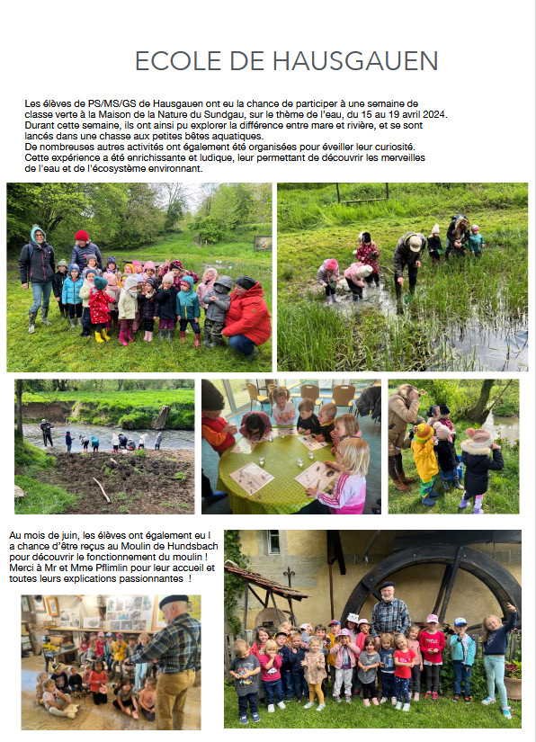

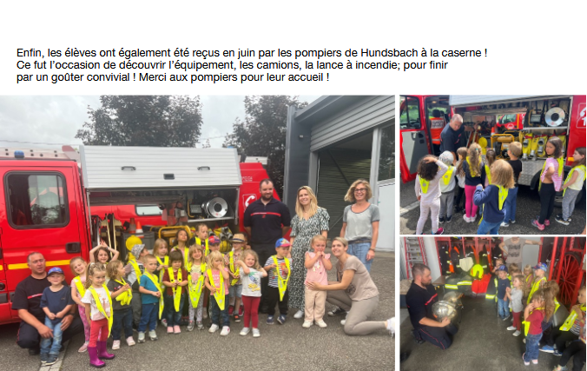

**REMERCIEMENTS**

**APEI Sud Alsace**

La solidarité et la générosité de nos administrés ont une nouvelle fois été au rendez-vous lors de la traditionnelle vente de brioches

au profit des personnes handicapées de l’APEI Sud Alsace.

L’édition 2024 a permis de récolter 1 005 €.

Le Président M. HEINIS Fernand remercie les personnes pour leur générosité au nom des personnes résidentes et usagères de l’APEI.

**Banque Alimentaire**

La municipalité remercie Mme Deborah Hell pour son investissement lors de la collecte nationale de la Banque Alimentaire.



Merci aux généreux donateurs

**JEUNES ELECTEURS**

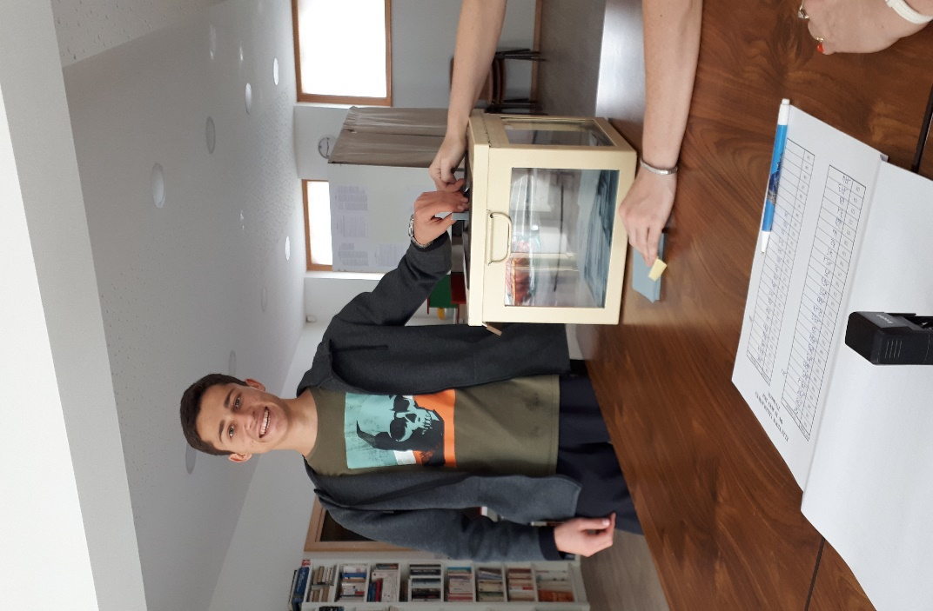

Un de nos jeunes électeurs lors des élections du mois de Juin

**STELE DU SOUVENIR**

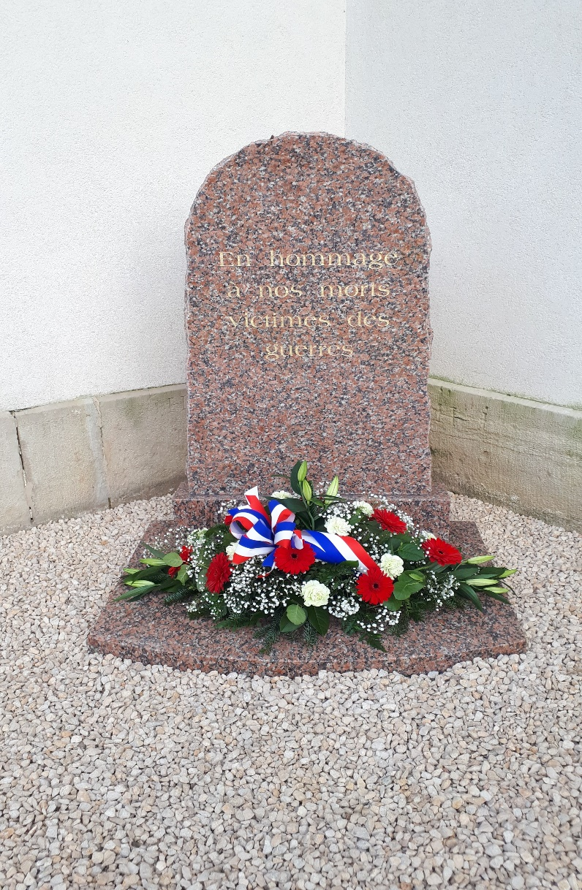

Réalisée par

l’entreprise JF Services Funéraires Réchesy

**LES ANNIVERSAIRES**



**En Janvier**

Le 03 74 ans Mme MARY Patricia

Le 04 82 ans M. STAMPFLER Joseph

Le 10 78 ans Mme BRAND Huguette

Le 11 90 ans Mme HELL Mathilde

Le 20 89 ans M. BRAND Armand

Le 22 71 ans Mme OTTO Théophana

Le 23 75 ans M. JAECKY Jean-Marie

Le 25 71 ans Mme JAEGER Brigitte

Le 27 79 ans M. JAEGER Jean

Le 31 89 ans Mme HELL Marie

**En Février**

Le 01 70 ans M. SCHMITT Patrice

Le 05 73 ans M. LITZLER André

Le 19 73 ans Mme STAMM Anna

Le 20 71 ans Mme BILLIG Gabrielle

Le 21 76 ans M. JAECKY François

Le 27 86 ans Mme WALCH Claudette

**En Mars**

Le 1er 77 ans Mme SCHERRER Monique

Le 14 83 ans M. HELL Louis

Le 22 78 ans Mme HELL Denise

Le 24 72 ans M. MARCK Michel

Le 28 78 ans Mme SCHULTHEIS Madeleine

**En Avril**

Le 05 72 ans M. WEIBEL Jean-Louis

Le 07 77 ans M.FUCHS Hardy

Le 10 89 ans Mme HELL Mariette

Le 13 86 ans Mme MULLER Irène

Le 21 70 ans Mme SCHMITT Raymonde

**En Mai**

Le 02 75 ans Mme FUCHS Denise

Le 04 71 ans M. WISS Claude

Le 11 87 ans Mme BRAND Fernande

Le 28 74 ans Mme HEINIS Liliane

**En Juin**

Le 02 78 ans M. SCHMIDT Reinhard

Le 03 77 ans Mme METZGER Marie-Claire

Le 11 71 ans M. BLOCH Alfred

Le 12 77 ans Mme HELL Lucienne

Le 19 70 ans Mme BLOCH Odile

**SECRETARIAT DE MAIRIE**

Mme SCHWOB vous accueille :

* les mardis de 16h à 18h
* les vendredis de 9h à 11h et **uniquement sur RDV**

**Permanence du Maire le Mardi de 16h à 18h**

**et sur RDV**

En dehors de ces horaires, vous pouvez laisser un message soit :

🟌 en appelant au 🕿 **03.89.07.87.64**

* par courriel à l’adresse : [mairie@willer.fr](mailto:mairiewiller@orange.fr)

**Le secrétariat de la Mairie sera fermé le 11 Avril 2025**

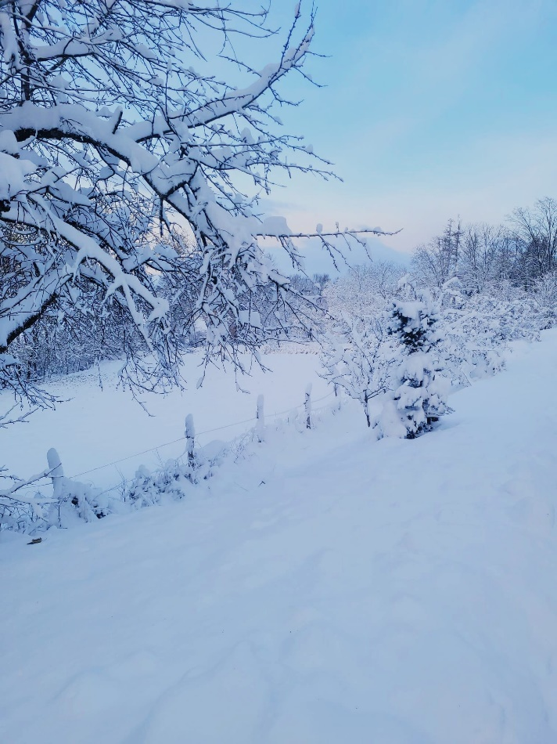

*Jeter dans le TRI sacs jaunes CARTON/PAPIER pour recyclage*

*Ne pas jeter sur la voie publique ! Imprimé par la Commune*